Bolivia Clásico  
  
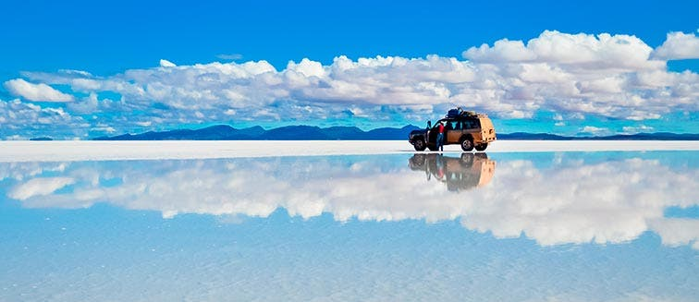

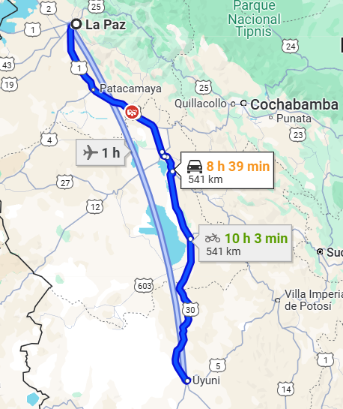**Vigencia:**Agosto – 15 Diciembre 2025

**Sitios a visitar**

* La Paz
* Salar de Uyuni

##### 

**Día 1: LA PAZ**

Llegada a la imponente ciudad de La Paz a 3600 msnm, donde nuestro exclusivo guía los estará esperando y explicará el itinerario detallado para que su estadía sea una de las mejores de su vida. Traslado al hotel de la ciudad.

**Día 2: LA PAZ – UYUNI**

Desayuno ligero en el hotel muy temprano. Traslado al aeropuerto para abordar el vuelo domestico al impresionante Salar de Uyuni.

Llegada y traslado al centro de la ciudad para iniciar el recorrido por una de las maravillas turísticas de Bolivia.

Iniciamos con la visita al Cementerio de Trenes a 10 minutos de Uyuni, visita a Colchani mercado artesanal tiendas de artesanías de sal, tejidos de lana de llama, alpaca y apreciaremos el procesamiento artesanal de la sal. Proseguimos con visita a los Montones de sal, ojos de agua salada, monumento al Rally Dakar, Plaza de banderas del mundo. Luego, Visita al Primer Hotel de Sal, un museo restaurant, donde se realizará el almuerzo, cuando hace frio y hay viento con polvo. El almuerzo es picnic sobre salar, con manteles y almohadas de colores. Después del almuerzo visitaremos la Isla de Incahuasi con cactus gigantes, donde se realizará una caminata hasta la cima de la isla, desde donde se podrá observar el salar de Uyuni en su totalidad, ya sobre salar se podrá tomar inimaginables fotografías y filmar exclusivos y verídicos videos en perspectiva. Retornaremos sobre el salar para ver la puesta del sol en efecto espejo, retornamos al pueblo y traslado al hotel seleccionado.

**Día 3: UYUNI – LA PAZ**

Desayuno en el hotel. Traslado al aeropuerto para abordar el vuelo con destino a la ciudad de La Paz. Llegada y traslado al hotel. Tarde libre para actividades personales. Pernocte en hotel seleccionado.

**Día 4: LA PAZ**

Desayuno en el hotel.

A la hora acordada, traslado hacia el aeropuerto para abordar el vuelo su vuelo internacional.

|  |  |  |  |
| --- | --- | --- | --- |
| **Categoría** | **Hotel** | **Pais** | **Ciudad** |
| Turista | Hotel Naira | Bolivia | La Paz |
| Turista | Hotel Casa de Sal | Bolivia | Uyuni |

**Costo desde por persona base doble**.  
$505.00 usd

**Incluye**

* Traslados de ingreso y salida en la ciudad de La Paz y Uyuni
* Excursiones mencionadas en el itinerario:
* Tour Salar de Uyuni + Almuerzo + Atardecer en el Salar – Privado
* 02 noches de alojamiento en la ciudad de La Paz con desayunos
* 01 noche de alojamiento en la ciudad de Uyuni con desayuno
* Alimentación según el itinerario
* Entradas y/o tickets de ingresos según el itinerario
* Asistencia de viajero
* Mochila

**No incluye**

* Tickets Aéreos Internacionales
* Tickets Aéreos Nacionales
* Alimentación no mencionada en el itinerario
* Propinas
* Otros no especificados